Где можно поставить прививку от COVID-19 в Абакане
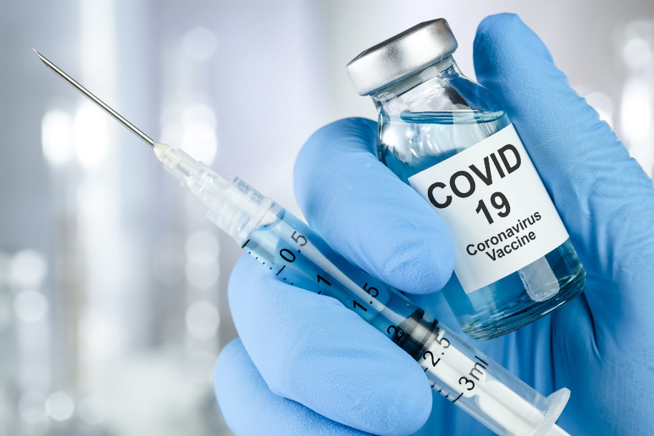
- ул. Кошурникова, строение 23А, кабинет 203 (09.00-12.00, 13:00-15:00). Запись по телефону и через Госуслуги;
- ул. Кравченко, д. 9, пом. 65Н (08.00 - 12.00). Запись по телефону и через Госуслуги;
- ул. Щетинкина, д. 78, кв. 65Н (08.00 - 13.00 - V1 (первая вакцинация) с 13.00-16.00 - V2 (вторая вакцинация));
- ул. Проезд Северный, д. 5 (08.00 - 16.00). Запись по телефону и через Госуслуги;
- ул. Чертыгашева, д. 51, кабинет 107 - 2 врача (08.00-12.00, 16.00-19:30 - V1(первая вакцинация) 13.00-16.00 - V2 (вторая вакцинация) + выходные и праздничные дни). Запись через Госуслуги;
- ул. Чертыгашева, д. 51, кабинет 114 Запись по телефону, (08.00 - 16.00);
- ул. Чертыгашева, д. 51, кабинет 115 Запись по телефону;
- ул. Чертыгашева, д. 51, кабинет. 116 Запись по телефону, (12:00 - 18:00);
- ул. Чертыгашева, д. 51, кабинет 124. Запись по телефону. По субботам 08:30-16:00;
- ул. Чертыгашева, д. 51, кабинет 101. Понедельник-суббота с 08.00-16.00 (в порядке живой очереди);
- Центральный рынок Абакана (ул. Тараса Шевченко 63) вход с левого торца здания, кабинет находится на втором этаже. Понедельник – суббота с 10:00 до 17:00 (без предварительной записи);
- Республиканский сельскохозяйственный рынок (ул. Тельмана 92 к) на втором этаже. Понедельник - пятница с 12:00 до 17:00 (без предварительной записи). Суббота с 10:00 до 16:00.

